Памятка инвесторам по технологическому присоединение к электрическим сетям
Технологическое присоединение - представляет собой совокупность мероприятий по обеспечению фактического присоединения энергопринимающих устройств организации к объектам электросетевого хозяйства и мероприятий по получению необходимой технической документации.

Процедура технологического присоединения регламентируется правилами технологического присоединения энергопринимающих устройств потребителей электрической энергии, объектов по производству электрической энергии, а также объектов электросетевого хозяйства, принадлежащих сетевым организациям и иным лицам, к электрическим сетям, утвержденными Постановлением Правительства РФ от 27.12.2004 N 861

Результатом выполнения процедуры является:
- Фактическое присоединение энергопринимающих устройств заявителя к электрическим сетям.
- Получение акта об осуществлении технологического присоединения.
- Подача напряжения на объект.
Подать заявку

Какие виды технологического присоединения бывают?
- Новое технологическое присоединение. Если ваш объект ранее не был присоединен к электрическим сетям.
- Увеличение мощности. Ваш объект имеет технологическое присоединение, но вы хотите увеличить мощность (это может быть связано с увеличением объемов производства или сменой вида деятельности).
- Изменение характеристик энергопринимающих устройств заявителя. Категория надежности электроснабжения, увеличения количества точек присоединения.
- Технологическое присоединение объектов микрогенерации.

Порядок получения технологического присоединения
- Определение сетевой организации к сетям которой вам необходимо подключится;
- Подача заявки на технологическое присоединение в сетевую организацию;
- Получение проекта договора о технологическом присоединении и технических условий;
- Подписание договора о технологическом присоединении с сетевой организацией;
- Выполнения технических условий по договору;
- Проверка выполнения технических условий;
- Получение документов и заключение договора энергоснабжения;
- Подача напряжения на объект.
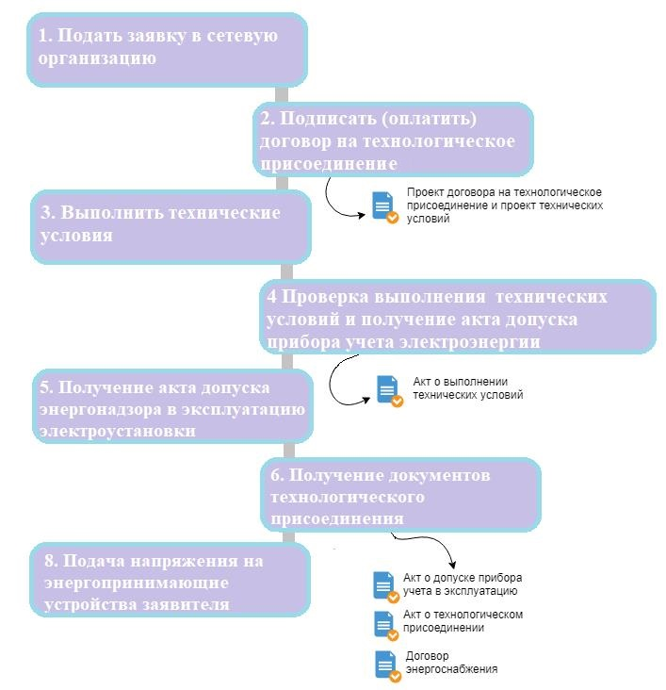

1. Как выбрать к какой сетевой организации необходимо осуществлять подключение?
Необходимо определить ближайший объект электросетевого хозяйства к которому планируется подключение. Это может быть опора ЛЭП, кабельная линия, трансформаторные подстанции. К сетевой компании, владеющей этим объектом и будет осуществлено подключение.
Если на расстоянии менее 300 метров от границ объекта находятся объекты нескольких сетевых компаний, то вы можете выбрать любую и обратится к ней за технологическим присоединением.
Если вблизи границ нет объектов электросетевого хозяйства или они находятся на расстоянии далее 300 метров, необходимо направить заявление о технологическом присоединении в ту сетевую организацию, объекты которой находятся на наименьшем расстоянии.

2. Подача заявки на технологическое присоединение в электросетевую компанию
Заявку необходимо заполнить и подать в сетевую компанию через сайт, посредством почтовой связи, либо лично.
При заполнении заявки вы имеете возможность сразу выбрать энергосбытовую компанию, с которой хотите заключить договор и вид договора: купля-продажа или энергоснабжение.
Срок рассмотрения заявки зависит от типа потребителя и необходимой мощности:
- Юридические лица и индивидуальные предприниматели до 150 кВт по одному источнику электроснабжения и физические лица до 15 кВт по одному источнику электроснабжения – 10 рабочих дней со дня подачи заявки;
- Иные категории – 20 рабочих дней со дня подачи заявки;
- Юридические и физические лица на временное присоединение энергопринимающих устройств- 10 дней со дня подачи заявки;
- По индивидуальному проекту – в течение 5 дней со дня утверждения размера платы за технологическое присоединение департамент государственного регулирования тарифов.

3. Получение договора на технологическое присоединение и технические условия
По истечении срока рассмотрения заявки, вы получите договор на технологическое присоединение, а так же неотъемлемую часть, приложение к договору - технические условия.
Технические условия - это список мероприятий, которые необходимо будет выполнить для осуществления фактическое присоединения к электрическим сетям.

Что должно содержаться в технических условиях?
В технических условиях для юридических лиц и индивидуальных предпринимателей с мощностью не превышающей 150 кВт и для физических лиц с мощностью не более 15 кВт:
- Точки присоединения к электрическим сетям. При этом точки присоединения должны располагаться не далее 15 метров от границ участка заявителя;
- Требования к усилению параметров пропускной способности существующей сети. Мероприятия по усилению пропускной способности до границ участка выполняются сетевой организацией;
- Обязательные требования к приборам учета и устройствам противоаварийной автоматики;
- Распределение обязанностей по выполнению технических условий.
В технических условиях для иных заявителей указываются:
- Схемы выдачи или приема мощности и точки присоединения (вводные распределительные устройства, линии электропередачи, базовые подстанции, генераторы);
- Обоснованные требования к усилению существующей электрической сети в связи с присоединением новых мощностей (строительство новых линий электропередачи, подстанций, увеличение сечения проводов и кабелей, замена или увеличение мощности трансформаторов, расширение распределительных устройств, установка устройств регулирования напряжения для обеспечения надежности и качества электроэнергии), обязательные для исполнения сетевой организацией за счет ее средств;
- Требования к устройствам релейной защиты, регулированию реактивной мощности, противоаварийной и режимной автоматике, телемеханике, связи, изоляции и защите от перенапряжения, к контролю и поддержанию качества электроэнергии, а также к приборам учета электрической энергии и мощности (активной и реактивной);
- Требования к присоединению энергопринимающих устройств к устройствам противоаварийной и режимной автоматики, требования к подключению всей присоединяемой мощности энергопринимающих устройств, но не ниже уровня аварийной или технологической брони, к устройствам автоматики отключения нагрузки энергопринимающих установок при снижении частоты электрического тока или напряжения в прилегающей электрической сети, требования к характеристикам генераторов;
- Требования к оснащению энергопринимающих устройств устройствами релейной защиты, противоаварийной и режимной автоматики, включая размещение устройств, обеспечивающих дистанционный ввод графиков временного отключения потребления с диспетчерских центров в соответствии с требованиями соответствующего субъекта оперативно-диспетчерского управления.

4. Заключение договора технологического присоединения
После получения договора на технологическое присоединения вы должны подписать два экземпляра договора и один экземпляр направить в сетевую компанию в течение 30 дней с даты получение проекта договора от сетевой организации или оплатить счет на оплату за технологическое присоединения в течении 10 рабочих дней, в зависимости от категории заявителя.
В случае несогласия с проектом договора и представленными условиями вы можете направить в адрес сетевой организации мотивированный отказ от подписания договора с предложением об изменении условий договора или с требованиями о приведении его в соответствие с Правилами технологического присоединения. Направить отказ необходимо заказным письмом с уведомлением.
После получение отказа сетевая организация обязана ответить на мотивированный отказ или подготовить новую редакцию договора в течение 5 рабочих дней и направить ее в адрес заявителя.
Если в течение 30 дней отказ или подписанный договор не был отправлен или не оплачен в течении 5 рабочих дней - заявка аннулируется.
Для заявителей указанных в пунктах 12(1), 13(2) - 13(5) и 14 Правил, размещенные в личном кабинете заявителя условия типового договора об осуществлении технологического присоединения к электрическим сетям и технические условия признаются офертой, а оплата заявителем счета на оплату технологического присоединения по договору - акцептом договора об осуществлении технологического присоединения к электрическим сетям и технических условий. Заявитель обязан в течение 5 рабочих дней (со дня выставления сетевой организацией счета на оплату технологического присоединения, оплатить такой счет.

5. Выполнение технических условий
После подписания договора на технологическое присоединение идет этап выполнения технических условий. Выполняете работы в границах своего участка, сетевая организация выполняет мероприятия до границы участка заявителя.

6. Проверка выполнения технических условий и получение допуска в эксплуатацию приборов учета
Проверка выполнения вами технических условий в случаях, когда не требуется согласование технических условий с субъектом оперативно-диспетчерского управления, осуществляется сетевой организацией.
Для проведения проверки выполнения технических условий вы направляете в сетевую организацию уведомление о выполнении технических условий и прикладываете документы:
а) копии сертификатов соответствия на электрооборудование (если оборудование подлежит обязательной сертификации) и (или) сопроводительной технической документации (технические паспорта оборудования), содержащей сведения о сертификации;
б) копии разделов проектной документации, предусматривающих технические решения, обеспечивающие выполнение технических условий;
в) документы, содержащие информацию о результатах проведения пусконаладочных работ, приемо-сдаточных и иных испытаний;
г) нормальные (временные нормальные) схемы электрических соединений объекта электроэнергетики, в том числе однолинейная схема электрических соединений (электроустановки).
Уведомление о выполнении технических условий не направляются заявителем в сетевую организацию в случае если он относится к заявителям указанным в пунктах 12(1), 13(2) - 13(5) и 14 Правил, кроме случаев, если технологическое присоединение энергопринимающих устройств таких заявителей осуществляется на уровне напряжения выше 0,4 кВ.
Сетевая организация:
а) проверит соответствие технических решений, параметров оборудования и проведенных мероприятий, указанных в документах требованиям технических условий;
б) произведет осмотр присоединяемых электроустановок заявителя на соответствие фактически выполненных заявителем мероприятий по технологическому присоединению техническим условиям и представленной заявителем проектной документации или на соответствие требованиям, определенным в технических условиях.
Одновременно с этим вы должны получить допуск в эксплуатацию прибора учета и оформить акт о допуске прибора учета в эксплуатацию. Для этого необходимо направить заявку в сетевую организацию на получение допуска в эксплуатацию прибора учета.
Для допуска в эксплуатацию прибора учета сетевая компания приглашает представителя энергосбытовой организации, с которой вы планируете заключить договор энергоснабжения.
Сетевая организация проводит осмотр присоединяемых электроустановок до распределительного устройства (пункта).
После проверки технических условий и оформления допуска в эксплуатацию прибора учета, осуществляется процедура фактического присоединения объектов к электрическим сетям.
По результатам мероприятий по проверке выполнения технических условий и после осуществления фактического подключения объекта к сети сетевая организация в 3-дневный срок составляет акт о выполнении технических условий и направляет его вам, подписанный со своей стороны в 2 экземплярах. Вы должны подписать акт о выполнении технических условий в течение 5 дней с момента получения.

7. Подписание акта о технологическом присоединении
Оформление и подписание акта о технологическом присоединении - завершающая стадия процесса технологического присоединения. Акт о технологическом присоединении содержит в себе все данные об объекте подключения.

8. Получение документов и заключение договора энергоснабжения
Вместе с актом сетевая организация предоставит вам полученные от гарантирующего поставщика:
- 2 экземпляра подписанного проекта договора энергоснабжения или дополнительного соглашения к действующему договору, если в заявке был указан вид договора - договор энергоснабжения;
- 2 экземпляра проекта договора купли-продажи, если в заявке был выбран вид договора - договор купли-продажи.
Вы должны рассмотреть договор и в случае несогласия с какими-либо условиями направить гарантирующему поставщику предложение о заключении договора на других условиях.
Если же вы приложили к заявке подписанный проект договора энергоснабжения (или купли-продажи) или протокол разногласий к проекту договора по форме гарантирующего поставщика и у гарантирующего поставщика нет возражений, то сетевая организация предоставляет заявителю подписанный гарантирующим поставщиком один экземпляр договора.

9. Оплата технологического присоединения
Плата за технологическое присоединение будет включать в себя расходы сетевой организации на выполнение мероприятий по осуществлению технологического присоединения и расходы на строительство объектов электросетевого хозяйства - от существующих объектов электросетевого хозяйства до присоединяемых энергопринимающих устройств.
Категории:
- При присоединении энергопринимающих устройств максимальной мощностью не более 15 кВт (с учетом мощности ранее присоединенных устройств) для физических лиц, а так же Юр лиц и ИП в целях технологического присоединения объектов микрогенерации, а так же одновременного технологического присоединения объектов микрогенерации и энергопринимающих устройств, плата составит с 01.01.2024 – 4 456,27 рублей за кВт, с 01.07.2024 - 5 570,34 рублей за кВт, при условии: выбора 3 категория надежности, расстояние от границ участка заявителя до объектов электросетевого хозяйства необходимого заявителю класса напряжения сетевой организации, в которую подана заявка, составляет не более 300 (200 - для Юр лиц и ИП) метров в городах и поселках городского типа и не более 500 (300 - для Юр лиц и ИП) метров в сельской местности.
- При осуществлении присоединения энергопринимающих устройств максимальной мощностью не более 150 кВт, в том числе одновременного присоединения энергопринимающих устройств максимальной мощностью не более 150 кВт и объекта микрогенерации, в случае подачи заявки с 1 января 2023 г. в плату за технологическое присоединение в полном объеме включается инвестиционная составляющая на покрытие расходов на строительство объектов электросетевого хозяйства - от существующих объектов электросетевого хозяйства до присоединяемых энергопринимающих устройств и объектов электроэнергетики.
Для заявителей с максимальной мощностью более 15 кВт, существуют способ расчета платы за технологическое присоединение:
- С использованием утвержденных стандартизированных ставок на технологическое присоединение, которое складывается из суммы: ставка платы за одно технологическое присоединение и произведения требуемой для подключения потребителя длины планируемой к постройке линии электропередач на ставку строительства этой линии (руб. на км) и мощности (количества) требуемых трансформаторных подстанций и ставки на их строительство.

10. Сроки технологического присоединения
Сроки технологического присоединения в соответствии с текущим законодательством не должны превышать:
- для временного подключения - 15 рабочих дней (в случае, если в заявлении не указан более длительный срок)
- для юридических лиц, присоединение мощностью не более 150 кВт, физические лица до 15 кВт, присоединение к сетям уровнем напряжения до 20 кВ - 6 месяцев
- для физических лиц свыше 15 кВт - 6 месяцев
- для юридических и лиц , присоединенная мощность объектов более 150кВт но не превышает 670 кВт - 1 год
- для юридических лиц, присоединенная мощность которых превышает 670 кВт - 2 года

